大茶盛茶会

鎌倉時代の南都の寺院に起源をもつ大茶盛を、ここ鯖江の地で開催いたします。
大きなお茶碗で、一服のお茶をお楽しみください。
季節柄、花菖蒲が美しく花開きます。
今この季節でしか見ることのできない花の一瞬一瞬の美しさを愛でながら心安らぐ
ひとときをお過ごしくださいませ。
皆様、お誘いあわせの上ぜひお越しくださいませ。
お待ち申し上げております。

と き 平成２７年６月６日（土）
午前９時より午後３時まで（要予約）
場 所 本山 證誠寺
福井県鯖江市横越町１３－４３
お茶券 ２，０００円
副 釜 宇野宗春
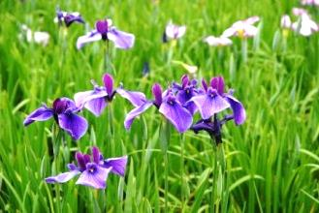
お問合せ 本山 證誠寺寺務所 電話０７７８－５１－０６３６

主催 ＮＥＯ證誠プロジェクト 協力 和敬会
花菖蒲の会

